Radio Bethel App

**Radio:**

**Funciones**: La aplicación transmitirá la radio en vivo, tendrá 3 funciones.

* Control del volumen de la transmisión
* Detener la transmisión.
* Iniciar la transmisión.

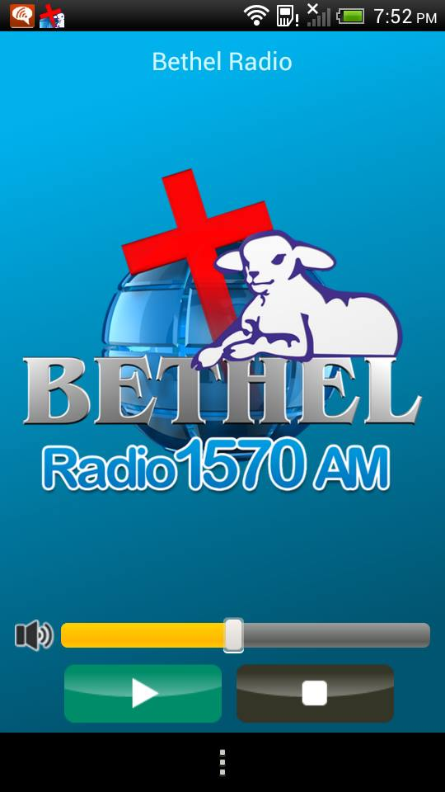

Mockup the la App la Radio(Se cambiara el texto Radio 1570 AM por 95.5 FM)

**Dependencias:**

* La aplicación será dependiente de la actividad y correcto funcionamiento del servidor http://50.22.219.37:32408/ es decir si dicho servidor está apagado o inactivo la aplicación no podrá transmitir. Cabe mencionar que actualmente se usa el mimo servidor para la transmisión en vivo desde el sitio web. http://radio-bethel.net/.
* El usuario debe estar conectado a internet ya sea vía WIFI o por Datos.

**Ventajas/Desventajas**

* Pienso que la principal ventaja es que la App estará disponible no solo a usuarios del país sino más bien a todo el mundo
* Quizás las ya descritas en las dependencias.

|  |  |  |
| --- | --- | --- |
| **Plataforma** | **Android** | **IOS** |
| Costo | $500 | $400 |
| Tiempo de desarrollo | El desarrollo debe durar nomas de 1 mes. Puede ser menos. | El desarrollo debe durar nomas de 1 mes. Puede ser menos. |
| Tienda a ser publicada | Play Store de Google. Se debe pagar a la empresa $25 por una sola vez. | App Store de APPLE. Se debe pagar a la empresa $100 / año. |
| Tiempo en publicar en las respectivas tiendas | Hasta 2 semanas después de la finalización de desarrollo. | Hasta 3 semanas después de la finalización de desarrollo. |
| Garantía | Se garantiza la publicación en la tienda | No se garantiza la publicación en la tienda. la gente de Apple pueden simplemente rechazar la petición de poner la app en su tienda. El pago por el trabajo solo se hará efectivo si se logra publicar en el App Store. |
|  |  |  |

**Repositorio y reproducción de predicas:  
Pre-requisitos**

* Almacenar todas las predicas categorizadas en una base de datos o servidor. Debemos contratar a una empresa que brinde este servicio.

**Funciones:**

* Mostrar un lista de categorías por ejemplo(Familia, misiones, Educación, Noviazgo, Etc)
* El usuario podrá seleccionar una de las categorías y una nueva pantalla con una lista de predicas en formato mp3 será desplegada.
* El usuario podrá pulsar en una predica y a continuación se reproducirá la predica.
* El usuario tendrá la opción de descargar la predica que guste.
* El usuario podrá filtrar las predicas por el titulo o una palabra. Por ejemplo si el usuario introduce la palabra "Familia" dotas las predicas que contengan esa palabra en su titulo serán desplegadas.

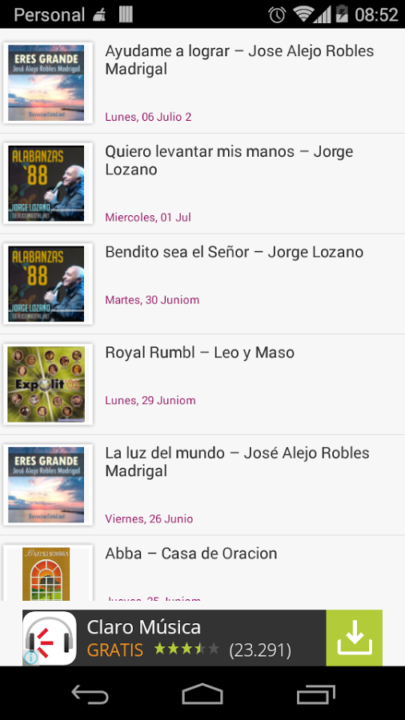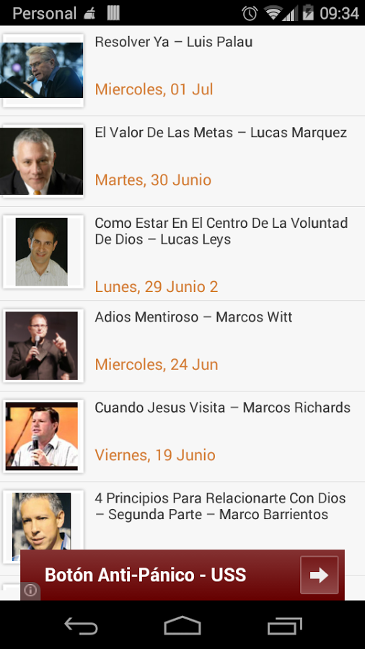

Lista de categorías Lista de predicas

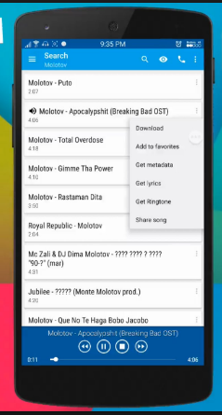

**Dependencias:**

* El usuario debe estar conectado a internet ya sea via WIFI o datos.
* Se debe tener un repositorio(servidor o base de datos donde subir las predicas) se debe hacer una investigación para encontrar a la empresa indicada.
* Es necesario tener una parte BACKEND para poder manipular las predicas y enviarlas como un servicio REST a la Aplicación.

**Ventajas/Desventajas**

* Ventajas, todo el mundo con acceso a internet tendrá acceso a las predicas.
* Ventaja, los usuarios podrán escuchar las predicas el momento que puedan, podrán pausar la misma si así lo desean y retomarla el tiempo que puedan.
* Desvetaja, Es posible hacer esto con las predicas que tenemos que duran aproximadamente 1 hora sin embargo pienso que los archivos mp3 serian relativamente grandes lo cual consumirían muy rápido los megas de internet de las personas. Tendríamos que comprimir un poco mas reduciéndoles el tamaño lo cual arriesgaría la calidad.

|  |  |  |
| --- | --- | --- |
| **Plataforma** | **Android** | **IOS** |
| Costo | $2500 | $2500 |
| Tiempo de desarrollo | El desarrollo debe durar nomas de 4 meses. Puede ser menos. | El desarrollo debe durar nomas de 4 meses. Puede ser menos. |
| Tienda a ser publicada | Play Store de Google. Se debe pagar a la empresa $25 por una sola vez. | App Store de APPLE. Se debe pagar a la empresa $100 / año. |
| Tiempo en publicar en las respectivas tiendas | Hasta 3 semanas después de la finalización de desarrollo. | Hasta 4 semanas después de la finalización de desarrollo. |
| Garantía | Se garantiza la publicación en la tienda | No se garantiza la publicación en la tienda. la gente de Apple pueden simplemente rechazar la petición de poner la app en su tienda. El pago por el trabajo solo se hará efectivo si se logra publicar en el App Store. |
|  |  |  |